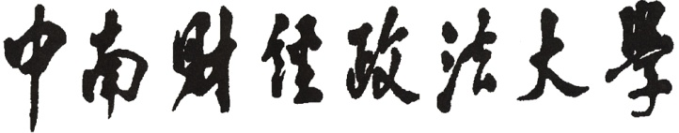 | 哲 学 院

学生干部证明

，男/女，系中南财经政法大学哲学院 级 专业统招硕士研究生，该生于 年 月至 年 月期间担任中南财经政法大学哲学院 一职。
特此证明。

中南财经政法大学哲学院
年 月 日

